Конспект занятия
по изобразительной деятельности
в старшей группе
(5 – 6 лет)
«Космический пейзаж».
Подготовила :
воспитатель группы №4
компенсирующей направленности
Хайрова М.А.
Цель: изображение космического неба и летящей ракеты.
Задачи:
Воспитательные:
- воспитывать у детей стремление к познанию окружающего мира.
- воспитывать эстетическое отношение к природе через изображение образа неба.
Образовательные:
- расширять кругозор, знания детей о космосе;
- развивать цветовосприятие, чувство композиции, колорита;
- побуждать детей передавать в рисунке картину космического пейзажа, используя впечатления, полученные при рассматривании репродукций, чтении литературы о космосе.
Развивающие:
- развивать умение создавать сюжет, реализовывать замысел в рисунке;
- развивать эмоциональную отзывчивость, фантазию, воображение;
- развивать общую и мелкую моторику;
- развивать речь детей через обогащение и активизацию словаря словами: Солнечная система, Галактика, Вселенная, планеты, спутник, комета, метеорит.
Дидактические и учебные материалы:
- аудиозапись инструментальной музыки А.Зацепина к мультфильму “Тайна Третьей планеты”
- презентация «Космическое путешествие» (слайды)
- изобразительные материалы: гуашь, акварель, губка, кисточки №6
- бумага формата А4.
- палитра.
Предварительная работа:
Чтение художественной и познавательной литературы.
- Рассматривание иллюстраций и слайдов о космосе, космических аппаратах, о небе.
- Беседы о космосе, о строении Вселенной и об истории космонавтики.
Взаимодействие с родителями:
- Наблюдение звёздного неба
- Чтение рассказов и стихов о космосе
Просмотр фильмов на космическую тематику.
Интеграция образовательных областей: «Художественно - эстетическое развитие», «Познавательное развитие», «Социально - коммуникативное развитие», «Физическое развитие»

Ход занятия
- Ребята кто знает, какой праздник отмечает наша страна 12 апреля? (ответы детей)
Правильно, это день космонавтики. Это праздник в честь летчиков-космонавтов, в честь ученых, рабочих, которые делают ракеты, космические корабли и спутники.
Мы гордимся тем, что первым в космос полетел русский человек и это был Ю.А.Гагарин.( показ портрета)
Из космоса он увидел нашу Землю целиком. В космосе он узнал невесомость, а кто-нибудь знает, что такое невесомость? (Когда сам космонавт и его вещи ничего не весят и плавают в корабле, словно рыбы в аквариуме)
Там побывало очень много летчиков-космонавтов. О своих впечатлениях они делились с художниками. А те рисовали далекие миры, незнакомые планеты, “космические” картины удивительно красивы и поэтичны.
Ребята, а вы знаете, что находится в космосе? Для этого нам надо отправиться в космос. Вы готовы к путешествию? (Да)
Тогда усаживайтесь удобней, мы отправляемся.
Раздаётся сигнал “Внимание”. Все занимают свои места в космическом корабле.
Ведется обратный отсчет: “9, 8, 7, 6, 5, 4, 3, 2, 1, Старт!”
Вот мы пролетаем галактику, а вот и солнце - огромный раскаленный шар. Рассмотрим солнечную систему внимательнее. (дети рассматривают Солнечную систему, которая изображена на экране)
Назовите планеты солнечной системы.
Какая из них самая большая? (Юпитер)
Какую планету называют красной? (Марс)
Какая планета ближе всех к солнцу? ( Меркурий)
Как называется планета, на которой мы живем? (Земля)
Какая она по счету от солнца? (Третья)
А сколько всего планет в нашей солнечной системе?
Но нам пора возвращаться домой.
Возвращаемся на землю (Звучит космическая музыка)
Пальчиковая гимнастика «Космонавт».
В тёмном небе звёзды светят.( Сжимают, разжимают кулачки.)
Космонавт летит в ракете.(Ладони соединены под острым углом.)
День летит и ночь летит
И на Землю вниз глядит. (Указательным и большим пальцем делают
«очки» возле глаз.)
Видит сверху он поля, ( Загибают по одному пальцу.)
Горы, реки и моря.
Видит он весь шар земной,
Шар земной - наш дом родной. (Ладонями изображают шар.)
Вот мы и дома. Много интересного мы увидели сегодня.
А что вы увидели в космосе, вы сейчас изобразите в своих рисунках и создадите свой космический пейзаж. Но сначала давайте превратим ваши белые листы в синий цвет, как цвет ночного неба. Сначала надо смочить лист бумаги водой. Возьмите губку, намочите ее и проведите по всему листу. Затем по мокрому листу нанесем синюю краску тоже мокрой губкой.
(Дети работают на своих местах, перед ними образцы картин с космическим пейзажем)
Наши листы должны подсохнуть, а пока отгадаем загадки.
1.Сверкая огромным хвостом в темноте,
Несется среди ярких звезд в пустоте,
Она не звезда, не планета,
Загадка Вселенной… (Комета)
2. Осколок от планеты
Средь звезд несется где-то.
Он много лет летит-летит,
Космический… (Метеорит)
3. Освещает ночью путь,
Звездам не дает заснуть.
Пусть все спят, ей не до сна,
В небе светит нам… (Луна)
4. Планета голубая,
Любимая, родная.
Она твоя, она моя,
А называется… (Земля)
Вот наши листы бумаги подсохли и мы можем приступать к работе.
(Звучит спокойная музыка, создающая восторженное чувство полета.
Дети рисуют ракету, планеты и звездное небо, по образцу)
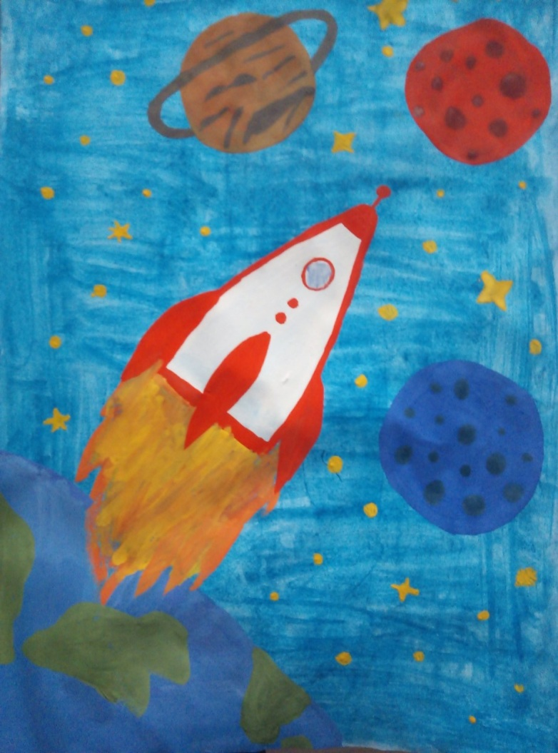
Самостоятельная продуктивная деятельность детей.
Воспитатель: Ребята, какие вы молодцы, какие красивые у вас получились космические пейзажи!
Я ракету выстрою, в дальний путь уйду.
Самую лучистую выберу звезду.
Где планеты кружатся, мой корабль пройдет.
Там со мной подружится солнечный народ.
И мальчишки местные встретятся со мной,
Я спою им песенку о Земле родной!

Заключительная часть.
После того, как дети справятся с работой, проводится анализ детских работ:
- Как тонировать лист бумаги?
- Сложно ли было рисовать ракету
- что лучше всего получилось изобразить?
Оформление выставки рисунками.
